Z roko v roki
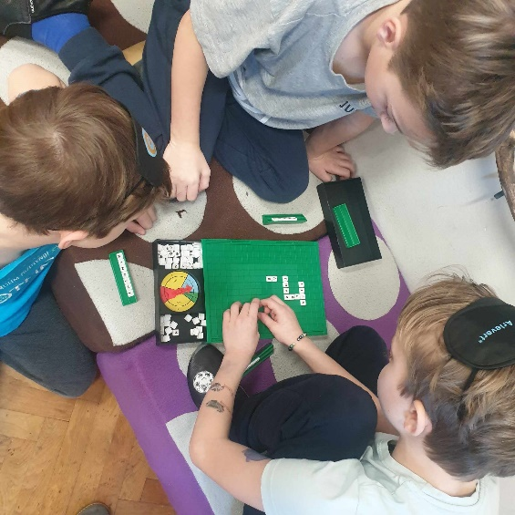
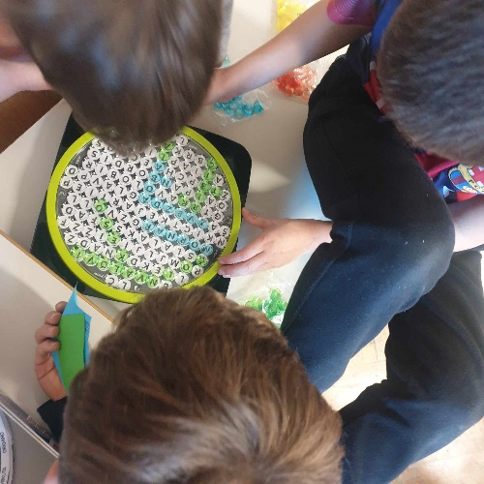
Pravijo, da ko človek nekaj daruje, postane boljši človek. In ko postanemo boljši ljudje, s tem postanemo tudi boljši narod. Sreča je v pomaganju in plemenitost lahko premaga vse slabosti. Teh besed se zaveda OŠ Lava Celje, saj so v decembru ob mednarodnem dnevu prostovoljstva ogromno prispevali na OŠ Ljubno ob Savinji. Dva meseca so se 7. b razred pod vodstvom razredničarke Tjaše Lazar trudili in zbirali didaktične igre ter pripomočke. Njihov projekt je pokazal srčnost, dobrota in plemenitost pa sta se pokazala v najlepši luči. Zahvala gre mentorici ge. Tjaši Lazar in ge. ravnateljici Marijani Kolenko.

Človečnost je resnično v dobroti, zato lahko zaključimo z mislijo pisateljice Pam Brown: »Dobrota se razdaja tako rahlo, nežno, pada kot drobcena semena po naših poteh in jih oživlja s cvetovi.« Drobna dejanja pozornosti lahko v človeku prebudijo občutek sprejetosti in topline, ki ju pogosto najbolj potrebujemo. Tako postane vsak od nas tih nosilec svetlobe, ki s svojo prisotnostjo obogati svet okoli sebe.

Napisala: Tjaša Gerčar, učiteljica slovenskega jezika in književnosti

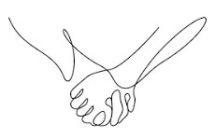

Kategorija: človečnost
Ključne besede: dobrodelnost, humanitarnost, didaktične igre, dobrota, projekt

